Midis littéraires | 8 nov. 2021 | Les auteur.es

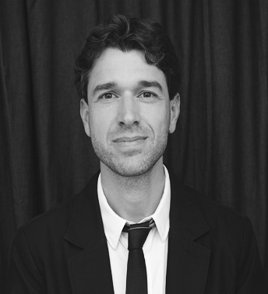
François Désaulniers
Auteur et musicien originaire de St-Tite, François Désaulniers a publié un roman, l’Aiguilleur, une série de carnets de voyage, quelques nouvelles ainsi que la série jeunesse Sur le bout de langue. (Le Sabord). Il a également travaillé en édition, en enseignement et à la radio de Radio-Canada. Il continue d’explorer l’univers de son premier roman avec les chansons de l’album concept Intraordinaire et le projet de court-métrage Un nuage (qui ne changera rien à ma vie) passe dans le ciel.
Photo : Laurence Biron

Catherine Perrin
Musicienne, journaliste et autrice, Catherine Perrin est animatrice de l’émission Du côté de chez Catherine après avoir tenu la barre pendant huit ans de l’émission Médium large sur les ondes de Radio-Canada. Elle poursuit depuis 1988 une carrière de claveciniste. Outre plusieurs participations à des enregistrements avec divers orchestres elle produit deux albums en solo et deux autres albums au sein du trio Bataclan. Après avoir fait paraître un récit retraçant la vie de sa mère Une femme discrète, sa passion pour la fiction se concrétise par la publication de Trois réveils et tout récemment L’âge des accidents.

Partenaires

